**TỔNG LIỀN ĐOÀN LAO ĐỘNG VIỆT NAM**

**TRƯỜNG ĐẠI HỌC TÔN ĐỨC THẮNG**

**KHOA CÔNG NGHỆ THÔNG TIN**



**BÀI CUỐI KỲ MÔN: HỆ THỐNG HOẠCH ĐỊNH NGUỒN LỰC DOANH NGHIỆP**

**QUY TRÌNH QUẢN LÝ TÀI SẢN CỐ ĐỊNH TRONG ERP TẠI CÔNG TY TRÁCH NHIỆM HỮU HẠN ISC INTERNATIONAL**

*Người hướng dẫn*: **GV HỒ THỊ LINH**

*Người thực hiện*: **NGUYỄN CÔNG HẬU – 51800382**

**NGUYỄN KHÁNH MINH - 51900132**

Khoá  **: 22, 21**

**THÀNH PHỐ HỒ CHÍ MINH, NĂM 2021**

**TỔNG LIỀN ĐOÀN LAO ĐỘNG VIỆT NAM**

**TRƯỜNG ĐẠI HỌC TÔN ĐỨC THẮNG**

**KHOA CÔNG NGHỆ THÔNG TIN**



**BÀI CUỐI KỲ MÔN: HỆ THỐNG HOẠCH ĐỊNH NGUỒN LỰC DOANH NGHIỆP**

**QUY TRÌNH QUẢN LÝ TÀI SẢN CỐ ĐỊNH TRONG ERP TẠI CÔNG TY TRÁCH NHIỆM HỮU HẠN ISC INTERNATIONAL**

*Người hướng dẫn*: **GV HỒ THỊ LINH**

*Người thực hiện*: **NGUYỄN CÔNG HẬU – 51800382**

**NGUYỄN KHÁNH MINH - 51900132**

Khoá  **: 22, 21**

**THÀNH PHỐ HỒ CHÍ MINH, NĂM 2021**

LỜI CẢM ƠN

Tụi em xin chân thành cảm ơn cô Hồ Thị Linh trong thời gian qua đã tận tâm giảng dạy. Trong thời gian học môn Hệ thống hoạch định nguồn lực doanh nghiệp của cô em đã nhận được rất nhiều sự giúp đỡ từ cô. Cô là người hướng dẫn và truyền cảm hứng cho tụi em cảm thấy thú vị và yêu thích môn học này hơn. Cô đã truyền đạt rất nhiều kiến thức hay và bổ ích. Với những kiến thức mà cô đã truyền đạt, nhóm em đã hoàn thành tốt bài cuối kì này.

Bên cạnh đó, tụi em cũng cảm ơn cô vì đã giao đề tài này để nhóm em có thể hiểu rõ hơn về quy trình quản lý tài sản cố định của một doanh nghiệp cụ thể.

Bài cuối kì là kết quả của sự nổ lực tìm hiểu và kiến thức đã học nên nó khó tránh khỏi những sai sót, mong cô thông cảm và góp ý nhiều hơn để nhóm em có thêm kinh nghiệm và kiến thức để hoành thành tốt các đồ án về sau.

TÓM TẮT

Tài sản cố định là một bộ phận của tư liệu sản xuất, giữ vai trò tư liệu lao động chủ yếu của quá trình sản xuất. Chúng được coi là cơ sở vật chất kỹ thuật có vai trò quan trọng trong hoạt động sản xuất kinh doanh, là điều kiện tăng năng suất lao động xã hội và phát triển nền kinh tế quốc dân. Vì thế việc quản lý tốt tài sản cố định vô cùng quan trọng.

Công ty trách nhiệm hữu hạn ISC International – ISC international company limited là một công ty tư nhân hoạt động trên lĩnh vực lập trình máy tính, sản xuất, mua bán và gia công phần mềm, thiết bị theo yêu cầu của khách hàng.

Trong bài tập này sẽ nói về quy trình để quản lý TSCĐ của công ty ISC như thế nào khi sử dụng trên phần mềm Odoo ERP, qua đó có thể hiểu rõ được các hình thể của tài sản có trong hoạt động sản xuất, kinh doanh của công ty và sẽ mang lại một cái nhìn tổng quan nhất về tài sản từ đó có để thực hiện quản lý tài sản một cách hiệu quả nhất.

MỤC LỤC

LỜI CẢM ƠN i

TÓM TẮT ii

MỤC LỤC 1

DANH MỤC CÁC BẢNG BIỂU, HÌNH VẼ, ĐỒ THỊ 3

CHƯƠNG 1 – TỔNG QUAN VỀ ERP 4

1.1 Khái niệm 4

1.2 Lợi ích và hạn chế của ERP: 5

1.3 Yêu cầu cần thiết đối với hệ thống ERP: 7

1.4 Các yếu tố quyết định để triển khai ERP thành công 8

1.4.1 Chuẩn bị dự án ERP 8

1.4.2 Lập kế hoạch thực hiện dự án ERP 8

1.4.3 Phân tích dự án ERP 8

1.4.4 Thực hiên dự án ERP 9

1.4.5 Xác nhận dự dán ERP 9

1.4.6 Triển khai hệ thống ERP 9

CHƯƠNG 2 – TỔNG QUAN VỀ CÔNG TY TRÁCH NHIỆM HỮU HẠN ISC INTERNATIONAL 10

2.1. Giới thiệu về công ty: 10

2.2 Hoạt động của công ty trước và sau khi triển khai ERP 10

2.2.1 Trước khi triển khai ERP 10

2.2.2 Sau khi triển khai ERP 11

2.3 Sản phẩm và dịch vụ của công ty: 11

CHƯƠNG 3 – SƠ ĐỒ MÔ HÌNH HÓA QUY TRÌNH QUẢN LÝ TÀI SẢN CỐ ĐỊNH 12

3.1 swimlane flowchart 12

3.2 EPC flowchart. 13

CHƯƠNG 4 – QUY TRÌNH NGHIỆP VỤ TƯƠNG ỨNG TRÊN ERP ODOO 14

4.1 Phần mềm Odoo 14

4.2 Các lợi ích của Odoo mang lại trong doanh nghiệp 14

4.3 Mô tả quy trình nghiệp vụ trên ERP Odoo 16

4.3.1 Sơ đồ quy trình 16

4.3.2 Chi tiết quy trình 17

CHƯƠNG 5 – DEMO QUY TRÌNH NGHIỆP VỤ TRÊN PHẦN MỀM ERP ODOO 18

5.1 Kịch bản 18

5.2 Dữ liệu sử dụng cho kịch bản. 19

5.2.1 Bảng số lượng tài sản cố định của công ty 19

5.2.2 Bảng chi tiết phiếu nhập kho 20

5.2.3 Bảng ghi nhận tài sản doanh thu 21

5.2.4 Bảng sửa chữa tài sản. 21

5.2.5 Bảng đơn bán hàng 22

5.2.6 bảng đơn mua hàng 22

5.2.7 Bảng hóa đơn khách hàng 23

5.2.8 Bảng hóa đơn nhà cung cấp 23

5.2.9 Bảng báo cáo khấu hao TSCĐ 24

5.3 Demo trên phần mềm Odoo. 24

DANH MỤC CÁC BẢNG BIỂU, HÌNH VẼ, ĐỒ THỊ

**DANH MỤC HÌNH VÀ BẢNG:**

Bảng số lượng tài sản cố định của công ty 20

Bảng chi tiết phiếu nhập kho 21

Bảng ghi nhận tài sản doanh thu 21

Bảng sửa chữa tài sản. 22

Bảng đơn bán hàng 22

Bảng đơn mua hàng 22

Bảng hóa đơn khách hàng 23

Bảng hóa đơn nhà cung cấp 24

Bảng báo cáo khấu hao TSCĐ 24

**TÀI LIỆU THAM KHẢO** 34

CHƯƠNG 1 – TỔNG QUAN VỀ ERP

1.1 Khái niệm

ERP (Enterprise Resource Planning) là phần mềm hoạch định nguồn lực doanh nghiệp. Hệ thống này cho phép tiếp cận các dữ liệu nội bộ được chia sẻ nhằm quản lý được toàn bộ hoạt động của ty.

Cụ thể hơn, ERP có thể được hiểu như sau:

E-Enterprise: Và điều cuối cùng chính là doanh nghiệp- thứ mà ERP muốn nhắm tới. Mục đích chính của hệ thống này là kết nối và đồng bộ công việc giữa các phòng ban, cập nhật mọi thông tin cần thiết theo thời gian thật, thêm tính tự động trong hoạt động công ty và giảm sai sót trong quá trình xử lý nghiệp vụ.

R-Resource: Ứng dụng ERP vào trong doanh nghiệp chính là tận dụng được toàn bộ tài nguyên của công ty, đặc biệt là nguồn nhân lực. Khi doanh nghiệp bắt đầu triển khai hệ thống ERP, cần có sự trao đổi chặt chẽ giữa người quản lý và nhà tư vấn, giai đoạn này sẽ quyết định hơn 50% sự thành công của một hệ thống ERP.

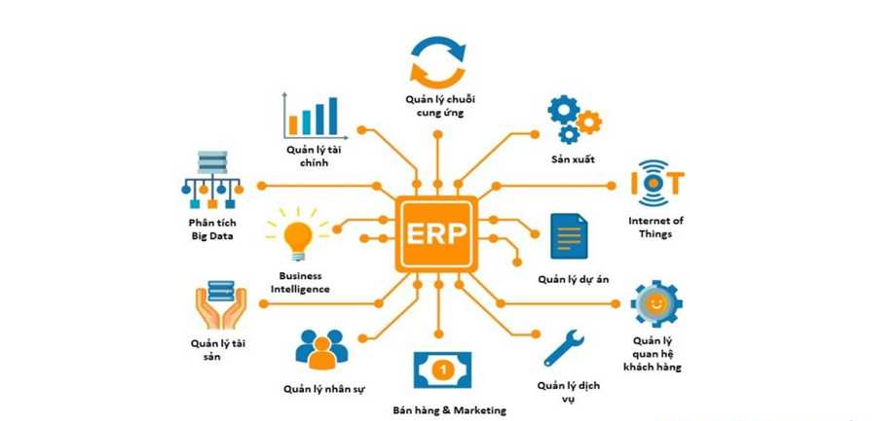P-Planning: Hệ thống ERP hỗ trợ công ty lên trước các kế hoạch, nghiệp vụ trong sản xuất, kinh doanh. Phần hoạch định sẽ vạch ra hướng đi cho doanh nghiệp, việc tính toán và dự báo các khả năng có thể phát sinh trong tương lai sẽ tác động tới các hoạt động sau đó. Ví dụ, phần mềm ERP tính toán chính xác kế hoạch cung ứng nguyên vật liệu cho mỗi sản phẩm dựa theo năng suất, tiến độ, khả năng cung ứng nguyên vật liệu, tránh lượng tồn kho lớn gây đọng vốn.

1.2 Lợi ích và hạn chế của ERP:

* Lợi ích:
* Đáp ứng nhu cầu chung cho các nhân viên: Cốt lõi của một phần mềm ERP là giảm thiểu quy trình thu công bằng tự động hóa trong công việc, việc cung cấp thông tin hay quyền truy cập cho nhân viên sẽ được phân bổ trên ERP dễ dàng. Nhân viên sẽ nhận được các thông tin cơ bản như bộ phận mình làm việc, lương thưởng, bảng chấm công, kho tài liệu (quy định công ty, mẫu hợp đồng, tài liệu đào tạo,…). Thêm vào đó là việc phân quyền truy cập dữ liệu công ty theo cấp bậc của nhân viên, giúp kiểm soát những tài liệu quan trọng hay theo dõi được công việc của nhân viên.
* Tăng hiệu suất sản xuất và xác định rõ ràng quy trình kinh doanh: Việc chuẩn hóa quy trình kinh doanh trong hệ thống ERP đồng thời sẽ đưa các kế hoạch sản xuất theo đúng quy trình. Hệ thống ERP giúp xác định rõ ràng quy trình kinh doanh, tăng hiệu quả và giảm chi phí hoạt động sản xuất.
* Xử lý đơn hàng hoàn chỉnh: Quá trình từ khi nhận đơn hàng cho đến khi xuất hóa đơn và ghi nhận doanh thu sẽ được cải thiện bởi ERP. Cụ thể, nhân viên sẽ nhân được thông tin đầy đủ khi nhập đơn hàng vào hệ thống ERP như hạn mức tín dụng của khách hàng, lịch sử mua bán từ phân hệ tài chính, lượng hàng tồn kho, hay lịch trình giao hàng từ phân hệ cung ứng.
* Hạn chế sai lầm trong việc nhập dữ liệu: Có nhiều sự cố đã từng xuất hiện khi chuyển dịch dữ liệu qua từng bộ phận, như khi hóa đơn phòng kinh doanh là “16” đơn hàng nhưng nét chữ không rõ ràng dẫn đến kế toán nhập thành “10” đơn hàng. Việc này ảnh hưởng không nhỏ tới hoạt động của công ty. Nhờ ERP mọi công việc đều đã được đưa lên hệ thống ngoài ra tài liệu sẽ được chia sẻ giữa các phòng ban, tiết kiệm nguồn nhân lực và giảm thiểu sai sót không đáng có.
* Nghiệp vụ kế toán tin cậy: Hệ thống ERP cung cấp module kế toán giúp công ty giảm thiểu nhầm lẫn mà nhân viên có thể gây ra trong hạch toán thủ công. Các phần mềm hoặc phân hệ kế toán này thường được thiết kế theo quy chuẩn quốc tế, nhưng hiện nay nhiều công ty đã có những thiết kế riêng theo đúng quy chuẩn kế toán Việt Nam như Magenest.
* Hạn chế:
* Chi phí của một phần mềm ERP: Hệ thống ERP sẽ tiêu tốn ngân quỹ của công ty một khoản lớn nếu không thực hiện nghiêm túc tất cả các bước chuẩn bị. Ngoài ra, nếu triển khai phần mềm ERP truyền thống, doanh nghiệp sẽ phải chi trăm triệu đồng chỉ để có một bản giấy phép duy nhất. Chỉ riêng chi phí trả trước cho một hệ thống ERP đã khá cao và sẽ là điều đáng lo ngại cho doanh nghiệp vừa và nhỏ. Nhưng có một cách giải quyết là sử dụng giải pháp điện toán đám mây (cloud ERP), những doanh nghiệp vừa và nhỏ chỉ cần thanh toán một khoản tiền hàng tháng.
* Cần nhiều thời gian và nhân lực để triển khai: Việc hoàn thiện triển khai hệ thống và đi vào hoạt động một cách suôn sẻ đòi hỏi tốc độ triển khai của bên cung ứng và thời gian làm quen phần mềm ở doanh nghiệp. Và hai việc này đều khá tốn thời gian. Trong khi tiền đầu tư hệ thống ERP đã là một khoản đầu tư, thì quá trình triển khai cũng có thể tốn thêm gấp 4 lần tiền nếu không được theo dõi sát sao. Việc triển khai này sẽ trực tiếp tác động tới toàn bộ doanh nghiệp vì sự phức tạp ban đầu và dẫn đến chỉ số ROI thấp nếu không có lộ trình phù hợp, ngân sách đầu tư về việc mở rộng và nâng cấp hệ thống chính xác.

1.3 Yêu cầu cần thiết đối với hệ thống ERP:

* Được thiết kế theo từng phần nghiệp vụ (moduler): Ứng với từng chức năng kinh doanh sẽ một module PM tương ứng. Ví dụ: Phòng mua hàng sẽ có module đặt hàng (Purchase). Phòng bán hàng có module phân phối và bán hàng (Sale & Distribution), v.v… Mỗi module chỉ đảm trách một nghiệp vụ. Với thiết kế module, DN có thể mua ERP theo từng giai đoạn tùy khả năng.
* Có tính tích hợp chặt chẽ: Việc tích hợp các module cho phép kế thừa thông tin giữa các phòng, ban; đảm bảo đồng nhất thông tin, giảm việc cập nhật xử lý dữ liệu tại nhiều nơi; cho phép thiết lập các quy trình luân chuyển nghiệp vụ giữa các phòng ban.
* Có khả năng phân tích quản trị: Hệ thống ERP cho phép phân tích dựa trên các trung tâm chi phí (cost center) hay chiều phân tích (dimension); qua đó, đánh giá hiệu quả sản xuất kinh doanh. Ví dụ có thể phân tích chi phí nhập kho ứng với toàn bộ NVL, một công trình, một đơn hàng, một nhà vận chuyển hay một sản phẩm… Hệ thống cũng có thể đánh giá hiệu quả sản xuất kinh doanh thông qua tổ hợp các chiều phân tích. Ví dụ phân tích hiệu quả kinh doanh sản phẩm cho từng dây chuyền sản xuất ứng với vùng thị trường của từng đơn hàng… Đây là điều các DN rất hay bỏ qua khi lựa chọn ERP.
* Tính mở: Tính mở của hệ thống được đánh giá thông qua các lớp tham số hóa quy trình nghiệp vụ. Tùy thuộc vào thực tế có thể thiết lập các thông số để thích ứng với thực tế (cấu hình hệ thống). Thông qua thay đổi thông số, người dùng có thể thiết lập quy trình quản lý mới trong DN. Với cách này DN có thể thêm, mở rộng quy trình quản lý của mình khi cần. Tính mở còn thể hiện trong khả năng kết nối dữ liệu từ nhiều nguồn khác nhau, từ nhiều CSDL khác nhau trong hệ thống.

1.4 Các yếu tố quyết định để triển khai ERP thành công

1.4.1 Chuẩn bị dự án ERP

* Doanh nghiệp sẽ phải luôn bám sát mục tiêu đó trong quá trình thực hiện. Việc xác định mục tiêu cũng là căn cứ quan trọng để lựa chọn được nhà cung cấp phù hợp..
* Một đối tác cung cấp giải pháp hệ thống ERP chuyên nghiệp sẽ có những tư vấn tốt cho bạn về quy trình tổng thể, các bài toán nghiệp vụ đặc trưng của doanh nghiệp.
* Các doanh nghiệp cũng thường yêu cầu nhà cung cấp giải pháp ERP đưa ra nhiều hơn một phương án để lựa chọn. Thêm vào đó, trong bước chuẩn bị này, các doanh nghiệp cũng chuẩn bị về mặt tinh thần, đặc biệt là tạo sự tin tưởng, thiện chí làm việc với nhà cung cấp để quá trình triển khai diễn ra thuận lợi.

1.4.2 Lập kế hoạch thực hiện dự án ERP

* Xác định các nguồn tài nguyên, tiêu chí thành công, rủi ro và xác định phạm vi.
* Các nhiệm vụ trọng tâm cho dự án của doanh nghiệp nên bao gồm các cuộc họp với các nhà quản lý dự án của cả 2 bên để đưa ra một kế hoạch thực hiện cụ thể từ đó hoạch định được các nguồn lực để đáp ứng tốt kế hoạch đó.
* Doanh nghiệp nên dành thời gian trong giai đoạn này để thảo luận về mô hình quá trình ban đầu và giả thiết nhiều tình huống sử dụng hệ thống ERP. Vào cuối giai đoạn, doanh nghiệp nên có trong tay một kế hoạch dự án cụ thể về hành động mà tất cả các bên đều đồng ý.

1.4.3 Phân tích dự án ERP

* Giai đoạn này doanh nghiệp nên bắt đầu thực hiện đào tạo cho nhân viên bên mình biết những kiến thức cơ bản các bước trong quy trình triển khai hệ thống ERP. Nhân viên là người thực sự hiểu biết chi tiết về quy trình hoạt động và nhu cầu họ cần từ một hệ thống ERP.
* Vì thế, nhân viên sẽ là người đưa ra được những yêu cầu về thiết kế phần mềm ERP để phục vụ tốt công việc của họ. Vào cuối giai đoạn này, bạn nên chắc chắn đã được trải nghiệm cơ bản mô hình chức năng quá trình kinh doanh, dự toán, và một danh mục trường hợp sử dụng thực hiện đến bước cuối.

1.4.4 Thực hiên dự án ERP

Đây là giai đoạn mà nhà cung cấp sẽ thực hiện thiết kế, điều chỉnh hệ thống ERP để phù hợp với các nghiệp vụ đặc thù và những yêu cầu riêng của doanh nghiệp để đi tới các đích cuối cùng đã được hoạch định ngay bước 1.

Tất cả các báo cáo và tuỳ biến nên được thử nghiệm và hoạt động tốt. Đánh giá hệ thống ERP bằng cách sử dụng các tình huống khác nhau và thực hiện tương tác chức năng. Tất cả các thư viện, hệ thống phần mềm ERP trong giai đoạn này sẽ được thực hiện.

1.4.5 Xác nhận dự dán ERP

Bạn nên có một hệ thống ERP đầy đủ chức năng mới. Bạn cần phải có một thiết lập hệ thống thí điểm và báo cáo kết quả, công việc, và sử dụng tùy chỉnh tất cả các chức năng.

Kế hoạch triển khai nên được thực hiện trực tiếp cùng với quy trình đào tạo cho người dùng cuối – là nhân viên. Sau khi hoàn thành, xác nhận của hệ thống ERP mới được hoàn tất với nhóm dự án trước khi triển khai.

1.4.6 Triển khai hệ thống ERP

Doanh nghiệp cần phải có một danh sách kiểm tra để đảm bảo rằng tất cả các yếu tố của dự án được thực hiện đúng.

Hãy chắc chắn rằng những người thực hiện triển khai dự án ERP của doanh nghiệp đang tham gia vào quá trình đó để mọi thứ hoạt động trơn tru. Hệ thống của doanh nghiệp đã được cài đặt vận hành đầy đủ. Tại thời điểm này, doanh nghiệp có thể quyết định đào tạo liên tục cho nhân viên giúp duy trì hệ thống. Doanh nghiệp nên phản hồi chia sẻ những thông tin với đơn vị cung cấp đảm hệ thống vận hành tốt theo thời gian.

CHƯƠNG 2 – TỔNG QUAN VỀ CÔNG TY TRÁCH NHIỆM HỮU HẠN ISC INTERNATIONAL

2.1. Giới thiệu về công ty:

Công ty trách nhiệm hữu hạn ISC International – ISC international company limited gọi tắt là công ty TNHH QUỐC TẾ ISC được thành lập vào ngày 12/01/2016, địa chỉ tại Số 32 Đường 16, Phường Hiệp Bình Chánh, Quận Thủ Đức, TP Hồ Chí Minh. Là một công ty tư nhân hoạt động trên lĩnh vực lập trình máy tính, sản xuất, mua bán và gia công phần mềm, thiết bị theo yêu cầu của khách hàng.

Công ty có không gian rộng rãi, khi bước vào bạn sẽ nhìn thấy quầy tiếp tân, tại đây bạn sẽ được nhân viên tư vấn về quá trình tiếp nhận và mua bán sản phẩm. Bên cạnh đó trong công ty có trưng thêm bày đầy đủ các trang thiết bị đa dạng đủ để đáp ứng cho nhu cầu của khách hàng.

2.2 Hoạt động của công ty trước và sau khi triển khai ERP

2.2.1 Trước khi triển khai ERP

Công ty trách nhiệm hữu hạn ISC International là một doanh nghiệp vừa vì vậy nên quy trình sản xuất cũng như bộ máy tổ chức của công ty vô cùng phức tạp. Khi chưa áp dụng ERP, các hoạt động của doanh nghiệp gặp phải một số khó khăn sau:

- Việc lưu trữ dữ liệu sổ sách bằng giấy tờ nên khả năng dễ bị mất.

- Xử lý báo cáo và trích xuất dữ liệu chậm không đầy đủ, có thể gây thiếu sot và sai lệch thông tin.

- Việc trích xuất và lưu trữ dữ liệu thủ công tốn sức và tốn nhiều thời gian đồng thời mang lại hiệu quả cũng không cao.

- Lập báo cáo khó khăn nhàm chán do việc phải ghi chép tất cả bằng tay.

- Tính khấu hao thiết bị mất thời gian, không chính xác và không gắn với từng đơn vị sử dụng do giá thành của thiết bị luôn thay đổi theo thời gian.

2.2.2 Sau khi triển khai ERP

Để đáp ứng nhu cầu ngày càng cao của người tiêu dùng, công ty ISC đã không ngừng đổi mới công nghệ, nâng cao công tác quản lý. Tổng công ty ISC đã tiến hành triển khai giải pháp ERP trong việc hoàn thiện hệ thống quản lý.

Trong quá trình triển khai, đội dự án đã phần nào giải quyết được các nhu cầu chính như sau:

* Tổ chức lưu trữ dữ liệu trên máy tính.
* Xử lý trích xuất dữ liệu bằng phần mềm máy tính để cho việc tìm kiếm, tổng hợp dữ liệu dễ dàng và hiệu quả hơn
* Chuyển mọi công việc có thể thực hiện tự động cho máy thực hiện.
* Tạo báo cáo bằng form có sẵn và lưu trữ trực tiếp trên máy. Sử dụng đơn giản, đáp ứng được yêu cầu. Mẫu báo thể hiện đầy đủ thông tin dễ đọc và phù hợp với thực tế.
* Sử dụng các danh sách thiết bị đã được khấu hao, dựa vào những tiêu chuẩn cụ thể để chọn thiết bị thanh lý một cách chính xác và hiệu quả hơn khi thực hiện trên máy tính.

2.3 Sản phẩm và dịch vụ của công ty:

Các sản phẩm chính của công ty chủ yếu là nhận yêu cầu từ khách hàng về việc sửa chữa, cập nhật và tạo ra các phần mềm, trang thiết bị phục vụ theo nhu cầu của khách hàng như: phần mềm học tập, phần mềm mua bán hàng hóa, sữa chữa các trang thiết bị bị hư hỏng,..

Có 2 loại hình dịch vụ:

- Tư vấn khách hàng trực tuyến thông qua hotline của công ty: tại đây khách hàng sẽ được tư vấn hoàn toàn miễn phí về các thắc mắc, các vấn đề mà khách hàng gặp phải.

- Phục vụ khách hàng trực tiếp tại công ty (dịch vụ chính): khi đến đây khách hàng sẽ được nhân viên tư vấn về các vấn đề mình gặp phải và đưa ra giải pháp phù hợp với nhu cầu của từng khách hàng. Bên cạnh đó khách hàng cũng có thể mang thiết bị hư hỏng của mình đến công ty để sửa chữa, nâng cấp hoặc mua mới.

CHƯƠNG 3 – SƠ ĐỒ MÔ HÌNH HÓA QUY TRÌNH QUẢN LÝ TÀI SẢN CỐ ĐỊNH

3.1 swimlane flowchart

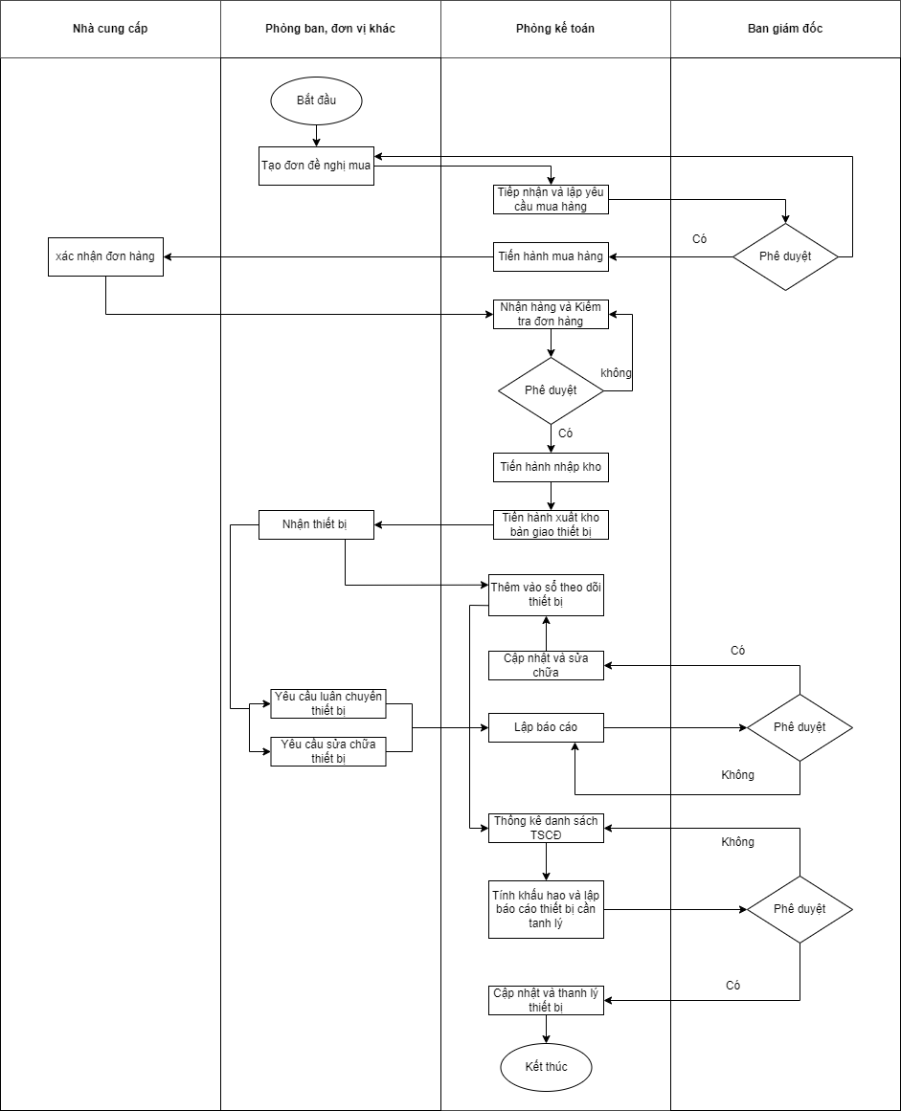

3.2 EPC flowchart.

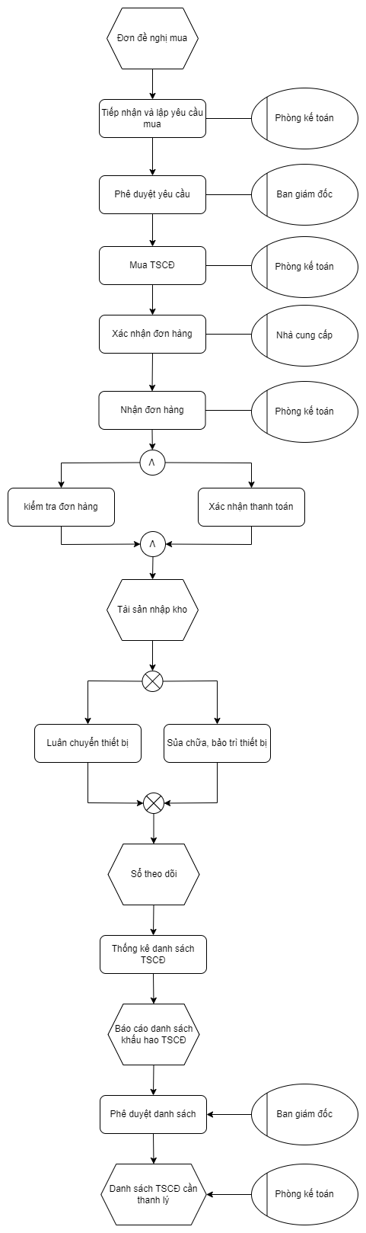

CHƯƠNG 4 – QUY TRÌNH NGHIỆP VỤ TƯƠNG ỨNG TRÊN ERP ODOO

4.1 Phần mềm Odoo

Odoo là một phần mềm ERP mã nguồn mở (open-source), nghĩa là khả năng tùy chỉnh và phát triển các tính năng của phần mềm này là vô hạn. Cụ thể hơn, ngoài các phân hệ hay module cơ bản của Odoo như POS, CRM, quản lý kho, quản lý nhân sự,… thì Odoo cho phép bạn hoàn toàn chỉnh sửa hay thêm bớt những tính năng hoặc tạo ra các phân hệ mới mà bạn mong muốn.

4.2 Các lợi ích của Odoo mang lại trong doanh nghiệp

* Phần mềm ERP toàn diện cùng kho ứng dụng đa dạng:
* Phần mềm Odoo ERP có một kho hệ thống đa dạng hỗ trợ từng bộ phận trọng công ty từ kế toán, quản lý dự án, chăm sóc khách hàng, cho đến quản lý nhà kho, nguyên liệu sản xuất, …
* Đặc biệt hệ thống Odoo được xây dựng theo cấu trúc module, người dùng có thể tùy ý lựa chọn các ứng dụng phù hợp trên kho apps và cài đặt về tài khoản của công ty.
* Hơn 10.000 module hỗ trợ chính là điểm nổi bật của hệ thống Odoo. Doanh nghiệp chỉ cần lựa chọn những chức năng phù hợp, loại bỏ được các chức năng thừa thãi không cần thiết.
* Tính linh hoạt:
* Nhờ vào việc kho ứng dụng đa dạng được đề cập ở trên, Odoo có tính linh hoạt cao phù hợp cho mọi loại hình doanh nghiệp (đặc biệt dành cho các doanh nghiệp vừa và nhỏ).
* Ban đầu người dùng có thể bắt đầu với những module mặc định để quản lý doanh nghiệp, theo thời gian có thể cài đặt thêm các module theo nhu cầu phát sinh hay kế hoạch phát triển của doanh nghiệp.
* Ngoài ra, Odoo cho phép bạn tuỳ chỉnh module hoặc tạo thêm module của riêng bạn để phục vụ từng loại hình doanh nghiệp khác nhau. Những gì bạn cần chỉ là một đội ngũ lập trình viên mạnh mẽ để tạo ra hay chỉnh sửa các tính năng theo ý của bạn.
* Dễ dàng tích hợp:
* Không nhiều ứng dụng có khả năng tích hợp mạnh mẽ như Odoo. Thông thường, các phần mềm ERP thường là close source, tức là mã nguồn đóng. Việc này khiến bạn muốn liên kết với các phần mềm của bên thứ ba trở nên khó khăn, đặc biệt khi bạn sử dụng rất nhiều phần mềm để quản lý từng bộ phận khác nhau.
* Odoo cung cấp API miễn phí, cho phép bạn hoàn toàn có thể tích hợp với bất kỳ một phần mềm nào mà không giới hạn. Doanh nghiệp bạn hoàn toàn có thể tích hợp Odoo để phục vụ các quy trình riêng, làm cấu nối để kết nối và thống kê hoạt động của từng phần mềm riêng biệt của các phòng ban lại với nhau. Từ đó, nhân viên hay nhà quản lý đều có thể tăng hiệu suất làm việc và quản lý một cách chặt chẽ hơn.

4.3 Mô tả quy trình nghiệp vụ trên ERP Odoo

4.3.1 Sơ đồ quy trình

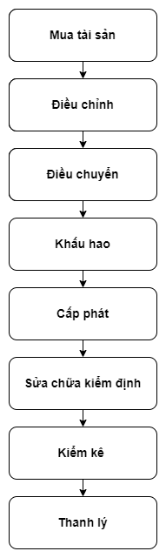

4.3.2 Chi tiết quy trình

* Mua sắm: Odoo cho phép quản lý khép kín quy trình mua sắm tài sản, trang vật tư thiết bị trong 5 bước:
* Bước 1 - Yêu cầu mua hàng: Tạo lập và quản lý các yêu cầu mua sắm tài sản, vật tư thiết bị từ các phòng ban với đầy đủ thông tin như chủng loại, số lượng,...
* Bước 2 - Thu thập chào giá: Quản lý thông tin chào giá và hỗ trợ đánh giá các nhà cung cấp khác nhau với đầy đủ các thông tin đối tác, mức giá, sản phẩm,…
* Bước 3 - Đơn mua hàng: Quản lý thông tin đơn mua hàng chi tiết theo thông tin đối tác, sản phẩm,... Odoo hỗ trợ tạo nhanh đơn mua hàng từ thông tin yêu cầu mua hàng hoặc chào giá.
* Bước 4 - Nhận hàng: Quản lý và kiểm soát quá trình nhận hàng. Lưu trữ thông tin, nhập kho tài sản, thông tin giao nhận, thông tin sản phẩm,… Odoo hỗ trợ tạo nhanh hóa đơn mua từ thông tin trên đơn mua hàng.
* Bước 5 - Hóa đơn mua: Quản lý hóa đơn mua với đầy đủ thông tin nhà cung cấp, thông tin sản phẩm, thông tin giao nhận,… Odoo hỗ trợ tạo nhanh hóa đơn mua từ thông tin trên đơn mua hàng hoặc phiếu nhận hàng.
* Điều chỉnh: Theo dõi, quản lý lịch sử quá trình biến động tài sản về giá trị, thời gian khấu hao.
* Điều chuyển: Theo dõi, quản lý thông tin điều chuyển tài sản giữa các tổ chức, phòng ban, nhân viên. Hệ thống tự động hạch toán tăng tài sản tương ứng tại tổ chức nhận tài sản sau điều chuyển và ngừng trích khấu hao/phân bổ chi phí tại tổ chức thực hiện điều chuyển.
* Khấu hao: Odoo cho phép quản lý thông tin và tự động phân bổ khấu hao cho nhiều đối tượng (phòng ban, tổ chức khác) theo thông tin cập nhật mới nhất của tài sản.
* Cấp phát: Theo dõi thông tin cấp phát/thu hồi sử dụng tài sản trong nội bộ tổ chức: thông tin tài sản, đối tượng nhận tài sản, trạng tháo tài sản…
* Sửa chữa, kiểm định, bảo hiểm: Tự động lập kế hoạch bảo trì, kiểm định, mua bảo hiểm định kỳ cho tài sản. Theo dõi, ghi chép và quản lý các thông tin, chi phí bảo dưỡng, sửa chữa,... liên quan đến tài sản.
* Kiểm kê: Hỗ trợ lập kế hoạch kiểm kê tài sản theo nhóm tài sản, loại tài sản, phòng ban, bộ phận, khu vực/vị trí.
* Thanh lý: Quản lý thông tin thanh lý/nhượng bán tài sản và hỗ trợ tự động hạch toán giảm tài sản sau khi thanh lý/nhượng bán tài sản.

CHƯƠNG 5 – DEMO QUY TRÌNH NGHIỆP VỤ TRÊN PHẦN MỀM ERP ODOO

5.1 Kịch bản

Trước hết, Odoo cho phép quản lý quy trình mua sắm tài sản, trang vật tư thiết bị. Đầu tiền, đối với yêu cầu mua hàng, nhân viên sẽ tạo lập và quản lý những yêu cầu trong việc mua sắm tài sản, vật tư thiết bị từ các phòng ban với các thông tin như chủng, loại số lượng,…. Tiếp theo, việc thu nhập chào giá, công việc quản ly thông tin và hỗ trợ đánh giá đối với các nhà cung cấp khác nhau về chi tiết các thông tin đối tác, mức giá, sản phẩm,…. Đối với đơn mua hàng thì việc quản lý thông tin mua hàng chi tiết theo các mục như đối tác, sản phẩm,…. Odoo hỗ trợ tạo nhanh các đơn mua hàng từ những thông tin yêu cầu mua hàng hoặc chào giá. Đến quá trình nhận hàng, việc lưu trữ thông tin, nhập kho tài sản, thông tin giao nhận, thông tin sản phẩm,…. Odoo hỗ trợ tạo nhanh hóa đơn mua từ thông tin đơn hàng. Kế đến, việc quản lý hóa đơn mua với đầy đủ thông tin nhà cung cấp, thông tin sản phẩm, thông tin giao nhận,…. Nhờ Odoo sẽ giúp tạo nhanh các hóa đơn mua từ thông tin trên đơn mua hàng hoặc phiếu nhận hàng. Đối với quy trình điều chỉnh, nhân viên sẽ theo dõi và quản lý lịch sử quá trình biến động tài sản về giá trị, thời gian khấu hao. Trong quá trình điều chuyển, nhân viên sẽ quản lý các thông tin điều chuyển tài sản giữa các tổ chúng, phòng ban, nhân viên. Hệ thống sẽ tự động hạch toán tăng tài sản tương ứng tại tổ chức nhận tài sản sau khi điều chuyển và ngừng trích khấu khao/phân bổ chi phí tổ chức thực hiện điều chuyển. Trong việc khấu hao, hệ thống Odoo sẽ cho phép quản lý thông tin và tự động phân bổ khấu hao cho nhiều đối tượng (phòng ban, tổ chức khác) theo thông tin cập nhật mới nhất của tài sản. Tiếp đến việc cấp phát cần theo dõi các thông tin cấp phát/thu hồi việc sử dụng tài sản trong nội bộ tổ chức như thông tin tài sản, đối tượng nhận tài sản, trạng thái tài sản,…. Đến bước sửa chữa, kiểm định và bảo hiểm, nhân viên sẽ tự động lập kế hoạch bảo trỉ, mua bảo hiểm định kỳ cho tài sản. Theo dõi, ghi chép và quản lý thông tin, chi phí bảo dưỡng, sửa chữa,… liên quan đến tài sản. Đến với việc kiểm kê, nhân viên lập kế hoạch kiểm kê tài sản theo nhóm tài sản, loại tài sản, phòng ban, bộ phận, khu vực/vị trí. Cuối cùng quá trình thanh lý, các thông tin thanh lý/nhượng bán sài sản sẽ phải được quản lý chặt chẽ và hỗ trợ việc tự động hạch toán giảm tài sản sau khi thanh lý/nhượng bán tài sản.

5.2 Dữ liệu sử dụng cho kịch bản.

5.2.1 Bảng số lượng tài sản cố định của công ty

|  |  |  |
| --- | --- | --- |
| **Sản phẩm** | **Số lượng được kiểm** | **Số lượng hiện có** |
| **Bô bàn ghế văn phòng (1)** | **2.00** | **2.00** |
| **WH/Stock (1)** | **2.00** | **2.00** |
| Bô bàn ghế văn phòng | 2 | 2 |
| **CPU (1)** | **5.00** | **5.00** |
| **WH/Stock (1)** | **5.00** | **5.00** |
| CPU | 5 | 5 |
| **Card đồ họa (1)** | **12.00** | **12.00** |
| **WH/Stock (1)** | **12.00** | **12.00** |
| Card đồ họa | 12 | 12 |
| **Laptop Asus Vivobook (1)** | **11.00** | **11.00** |
| **WH/Stock (1)** | **11.00** | **11.00** |
| Laptop Asus Vivobook | 11 | 11 |
| **Máy tính để bàn (1)** | **53.00** | **53.00** |
| **WH/Stock (1)** | **53.00** | **53.00** |
| Máy tính để bàn | 53 | 53 |
| **Xe máy giao hàng (2)** | **2.00** | **2.00** |
| **WH/Stock (2)** | **2.00** | **2.00** |
| Xe máy giao hàng | 1 | 1 |
| Xe máy giao hàng | 1 | 1 |
| **xe tải (1)** | **1.00** | **1.00** |
| **WH/Stock (1)** | **1.00** | **1.00** |
| xe tải | 1 | 1 |

Bảng số lượng tài sản cố định của công ty

5.2.2 Bảng chi tiết phiếu nhập kho

|  |  |  |  |  |
| --- | --- | --- | --- | --- |
| **Ngày** | **Mã phiếu** | **Sản phẩm** | **Hoàn thành** | **Trạng thái** |
| **Bô bàn ghế văn phòng (1)** |  |  | **2.0** |  |
| 2021-12-28 14:20:58 | WH/IN/00006 | Bô bàn ghế văn phòng | 2 | done |
| **CPU (1)** |  |  | **5.0** |  |
| 2021-12-28 14:33:22 | Số lượng sản phẩm đã cập nhật | CPU | 5 | done |
| **Card đồ họa (1)** |  |  | **12.0** |  |
| 2021-12-28 14:34:27 | Số lượng sản phẩm đã cập nhật | Card đồ họa | 12 | done |
| **Laptop Asus Vivobook (9)** |  |  | **28.0** |  |
| 2021-12-27 06:32:58 | WH/IN/00001 | Laptop Asus Vivobook | 10 | done |
| 2021-12-28 14:25:13 | WH/IN/00007 | Laptop Asus Vivobook | 1 | done |
| 2021-12-28 15:06:22 | WH/IN/00010 | Laptop Asus Vivobook | 2 | done |
| 2021-12-29 06:09:02 | WH/IN/00011 | Laptop Asus Vivobook | 10 | done |
| 2021-12-28 06:45:50 | WH/OUT/00001 | Laptop Asus Vivobook | 1 | done |
| 2021-12-28 15:41:31 | WH/OUT/00004 | Laptop Asus Vivobook | 1 | done |
| 2021-12-28 15:29:54 | RO/00003 | Laptop Asus Vivobook | 1 | done |
| 2021-12-28 07:59:40 | RO/00001 | Laptop Asus Vivobook | 1 | done |
| 2021-12-28 15:29:54 | RO/00003 | Laptop Asus Vivobook | 1 | done |
| **Máy tính để bàn (4)** |  |  | **55.0** |  |
| 2021-12-28 14:49:39 | WH/IN/00009 | Máy tính để bàn | 3 | done |
| 2021-12-28 14:49:48 | WH/IN/00008 | Máy tính để bàn | 1 | done |
| 2021-12-28 14:21:03 | Số lượng sản phẩm đã cập nhật | Máy tính để bàn | 50 | done |
| 2021-12-28 14:43:42 | WH/OUT/00003 | Máy tính để bàn | 1 | done |
| **Xe máy giao hàng (2)** |  |  | **2.0** |  |
| 2021-12-28 07:12:59 | WH/IN/00002 | Xe máy giao hàng | 1 | done |
| 2021-12-28 14:22:59 | WH/IN/00005 | Xe máy giao hàng | 1 | done |
| **xe tải (4)** |  |  | **4.0** |  |
| 2021-12-28 12:49:32 | WH/IN/00003 | xe tải | 1 | done |
| 2021-12-28 12:51:15 | WH/IN/00004 | xe tải | 1 | done |
| 2021-12-28 14:43:25 | WH/OUT/00002 | xe tải | 1 | done |
| 2021-12-28 14:53:26 | RO/00002 | xe tải | 1 | done |

Bảng chi tiết phiếu nhập kho

5.2.3 Bảng ghi nhận tài sản doanh thu

|  |  |  |  |  |  |  |  |
| --- | --- | --- | --- | --- | --- | --- | --- |
| **Tên tài sản** | **Ngày mua lại** | **Giá trị gốc** | **Phương thức** | **Ngày khấu hao đầu tiên** | **Giá trị sổ sách** | **Giá trị khấu hao** | **Trạng thái** |
| Laptop Acer | 2021-12-15 | 20000000 | Đường thẳng | 2021-12-01 | 18000000 | 18000000 | Đang chạy |
| Laptop asus 10 cái - 5 năm | 2021-11-01 | 300000000 | Đường thẳng | 2021-11-01 | 240000000 | 240000000 | Đang chạy |
| Bộ bàn ghế - 5 năm | 2021-11-01 | 63000000 | Đường thẳng | 2021-11-01 | 50400000 | 50400000 | Đang giữu |
| Laptop asus vivobook - 5 năm | 2021-11-01 | 30000000 | Đường thẳng | 2021-11-01 | 24000000 | 24000000 | Đang chạy |
| Xe tải - 5 năm | 2021-11-01 | 200000000 | Đường thẳng | 2021-11-01 | 160000000 | 160000000 | Đang chạy |
| P00006: Xe máy giao hàng | 2021-11-01 | 35000000 | Đường thẳng | 2021-11-01 | 28000000 | 28000000 | Đang chạy |

Bảng ghi nhận tài sản doanh thu

5.2.4 Bảng sửa chữa tài sản.

|  |  |  |  |  |  |  |  |
| --- | --- | --- | --- | --- | --- | --- | --- |
| **Độ ưu tiên** | **Tham chiếu sửa chữa** | **Ngày dự kiến** | **Sản phẩm cần sửa chữa** | **Khách hàng** | **Địa chỉ giao hàng** | **Hết hạn Bảo hành** | **Trạng thái** |
| Thông thường | RO/00003 | 2021-12-29 | Laptop Asus Vivobook | FALSE | FALSE |  | Đã sửa |
| Thông thường | RO/00002 | 2021-12-22 | xe tải | CTy, thiết bị máy móc vận tải | CTy, thiết bị máy móc vận tải | 2022-03-10 | Đã sửa |
| Thông thường | RO/00001 | 2021-12-15 | Laptop Asus Vivobook | CTy, Phần mềm thiết bị tin học | CTy, Phần mềm thiết bị tin học | 2023-01-13 | Đã sửa |

Bảng sửa chữa tài sản.

5.2.5 Bảng đơn bán hàng

|  |  |  |  |  |  |
| --- | --- | --- | --- | --- | --- |
| **Mã đơn hàng** | **Ngày tạo** | **Khách hàng** | **Nhân viên kinh doanh** | **Tổng** | **Trạng thái** |
| S00004 | 2021-12-28 15:41:12 | CTy, Phần mềm thiết bị tin học | Công Hậu Nguyễn | 30000000 | Đơn bán hàng |
| S00002 | 2021-12-28 14:43:01 | CTy, thiết bị máy móc vận tải | Công Hậu Nguyễn | 200000000 | Đơn bán hàng |
| S00001 | 2021-12-28 06:17:01 | CTy, Phần mềm thiết bị tin học | Công Hậu Nguyễn | 30000000 | Đơn bán hàng |

Bảng đơn bán hàng

5.2.6 bảng đơn mua hàng

|  |  |  |  |
| --- | --- | --- | --- |
| **Đại diện mua hàng** | **Hạn chốt đặt** | **Tổng** | **Trạng thái** |
| Công Hậu Nguyễn | 2021-12-29 06:07:52 | 300000000 | Đơn mua hàng |
| Công Hậu Nguyễn | 2021-12-28 15:05:08 | 60000000 | Đơn mua hàng |
| nguyenkhanhminh31 | 2021-12-16 14:39:51 | 170100000 | Đơn mua hàng |
| nguyenkhanhminh31 | 2021-12-28 14:26:59 | 19950000 | Đơn mua hàng |
| Công Hậu Nguyễn | 2021-12-28 14:23:36 | 30000000 | Đơn mua hàng |
| Công Hậu Nguyễn | 2021-12-28 14:17:53 | 63000000 | Đơn mua hàng |
| Công Hậu Nguyễn | 2021-12-28 12:56:37 | 35000000 | Đơn mua hàng |
| Công Hậu Nguyễn | 2021-12-28 12:50:21 |  | Đơn mua hàng |
| Công Hậu Nguyễn | 2021-12-28 12:44:42 |  | Đơn mua hàng |
| Công Hậu Nguyễn | 2021-12-28 07:07:39 | 35000000 | Đơn mua hàng |
| Công Hậu Nguyễn | 2021-12-27 06:23:48 | 330000000 | Đơn mua hàng |

Bảng đơn mua hàng

5.2.7 Bảng hóa đơn khách hàng

|  |  |  |  |  |  |  |
| --- | --- | --- | --- | --- | --- | --- |
| **Số** | **Hiển thị tên đối tác ở hóa đơn** | **Ngày hóa đơn** | **Ngày phải trả** | **Tổng số đã ký** | **Tình trạng thanh toán** | **Trạng thái** |
| INV/2021/00005 | CTy, Phần mềm thiết bị tin học | 2021-12-28 | 2021-12-28 | 30000000 | Thanh toán | Đã vào sổ |
| INV/2021/00004 | CTy, Phần mềm thiết bị tin học | 2021-12-28 | 2021-12-28 | 30000000 | Thanh toán | Đã vào sổ |
| INV/2021/00003 | CÔNG TY TNHH ĐẦU TƯ VÀ PHÁT TRIỂN CÔNG NGHỆ AT MEDIA | 2021-12-28 | 2022-01-12 | 21000000 | Thanh toán | Đã vào sổ |
| INV/2021/00002 | CTy, thiết bị máy móc vận tải | 2021-12-28 | 2021-12-28 | 200000000 | Thanh toán | Đã vào sổ |
| INV/2021/00001 | CÔNG TY TNHH ĐẦU TƯ VÀ PHÁT TRIỂN CÔNG NGHỆ AT MEDIA | 2021-12-27 | 2022-01-26 | 330000000 | Thanh toán | Đã vào sổ |

Bảng hóa đơn khách hàng

5.2.8 Bảng hóa đơn nhà cung cấp

|  |  |  |  |  |  |
| --- | --- | --- | --- | --- | --- |
| **Số** | **Hiển thị tên đối tác ở hóa đơn** | **Ngày hóa đơn** | **Ngày phải trả** | **Tổng số đã ký** | **Trạng thái** |
| BILL/2021/12/0012 | CÔNG TY TNHH ĐẦU TƯ VÀ PHÁT TRIỂN CÔNG NGHỆ AT MEDIA | 2021-12-29 | 2022-01-13 | -330000000 | Đã vào sổ |
| BILL/2021/12/0011 | CTy, thiết bị máy móc vận tải | 2021-12-29 | 2021-12-29 | -35000000 | Đã vào sổ |
| BILL/2021/12/0010 | CTy, vật dụng văn phòng | 2021-12-29 | 2021-12-29 | -19000000 | Đã vào sổ |
| BILL/2021/12/0009 | CTy, vật dụng văn phòng | 2021-12-29 | 2021-12-29 | -170100000 | Đã vào sổ |
| BILL/2021/12/0008 | CÔNG TY TNHH ĐẦU TƯ VÀ PHÁT TRIỂN CÔNG NGHỆ AT MEDIA | 2021-12-29 | 2022-01-13 | -300000000 | Đã vào sổ |
| BILL/2021/12/0007 | CÔNG TY TNHH ĐẦU TƯ VÀ PHÁT TRIỂN CÔNG NGHỆ AT MEDIA | 2021-12-28 | 2022-01-12 | -60000000 | Đã vào sổ |
| BILL/2021/12/0006 | CÔNG TY TNHH ĐẦU TƯ VÀ PHÁT TRIỂN CÔNG NGHỆ AT MEDIA | 2021-12-28 | 2022-01-12 | -30000000 | Đã vào sổ |
| BILL/2021/12/0005 | CTy, vật dụng văn phòng | 2021-12-28 | 2021-12-28 | -63000000 | Đã vào sổ |
| BILL/2021/12/0004 | CTy, thiết bị máy móc vận tải | 2021-12-28 | 2021-12-28 | -35000000 | Đã vào sổ |
| BILL/2021/12/0003 | CTy, thiết bị máy móc vận tải | 2021-12-28 | 2021-12-28 |  | Đã vào sổ |
| BILL/2021/12/0002 | CTy, thiết bị máy móc vận tải | 2021-12-28 | 2021-12-28 |  | Đã vào sổ |
| BILL/2021/12/0001 | Deco Addict | 2021-12-10 | 2022-01-09 | -19250 | Đã vào sổ |

Bảng hóa đơn nhà cung cấp

5.2.9 Bảng báo cáo khấu hao TSCĐ

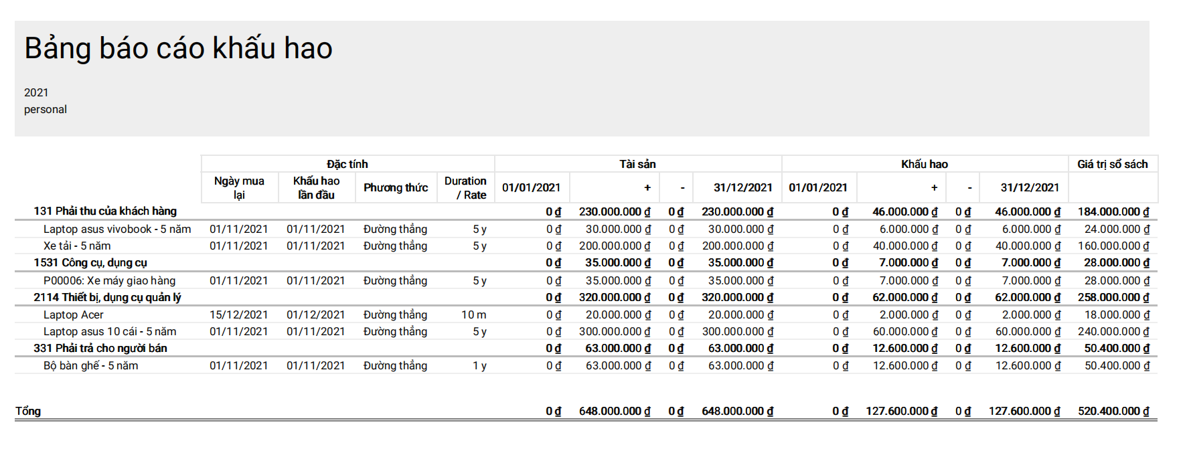

Bảng báo cáo khấu hao TSCĐ

5.3 Demo trên phần mềm Odoo.

Tạo đơn đề nghị mua thiết bị.

B1: Chọn module Phê duyệt trên hệ thống odoo

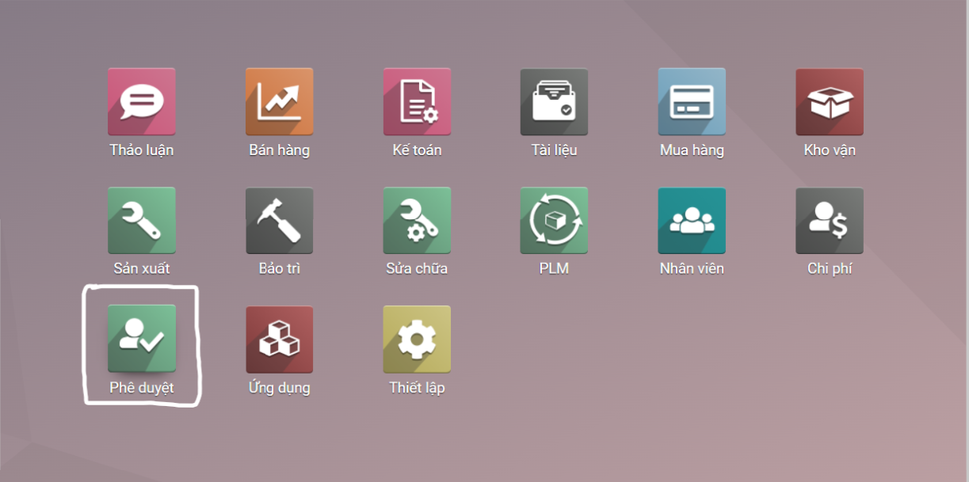

B2: Tạo đề nghị mua thiết bị và gửi duyệt

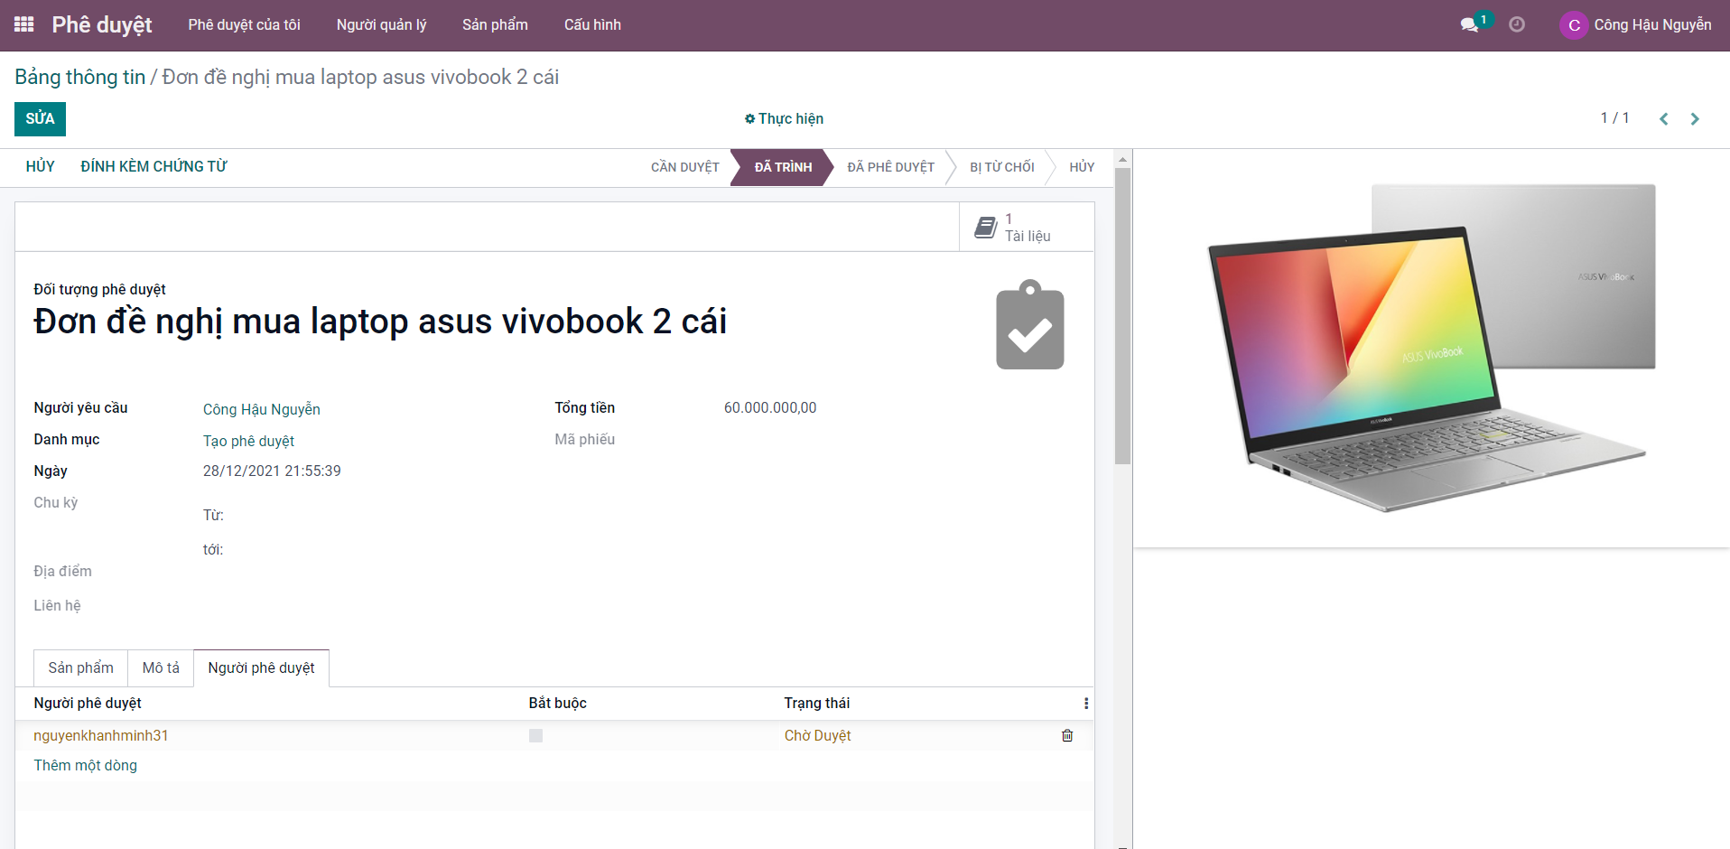

*Trạng thái đơn đã được phê duyệt thành công.

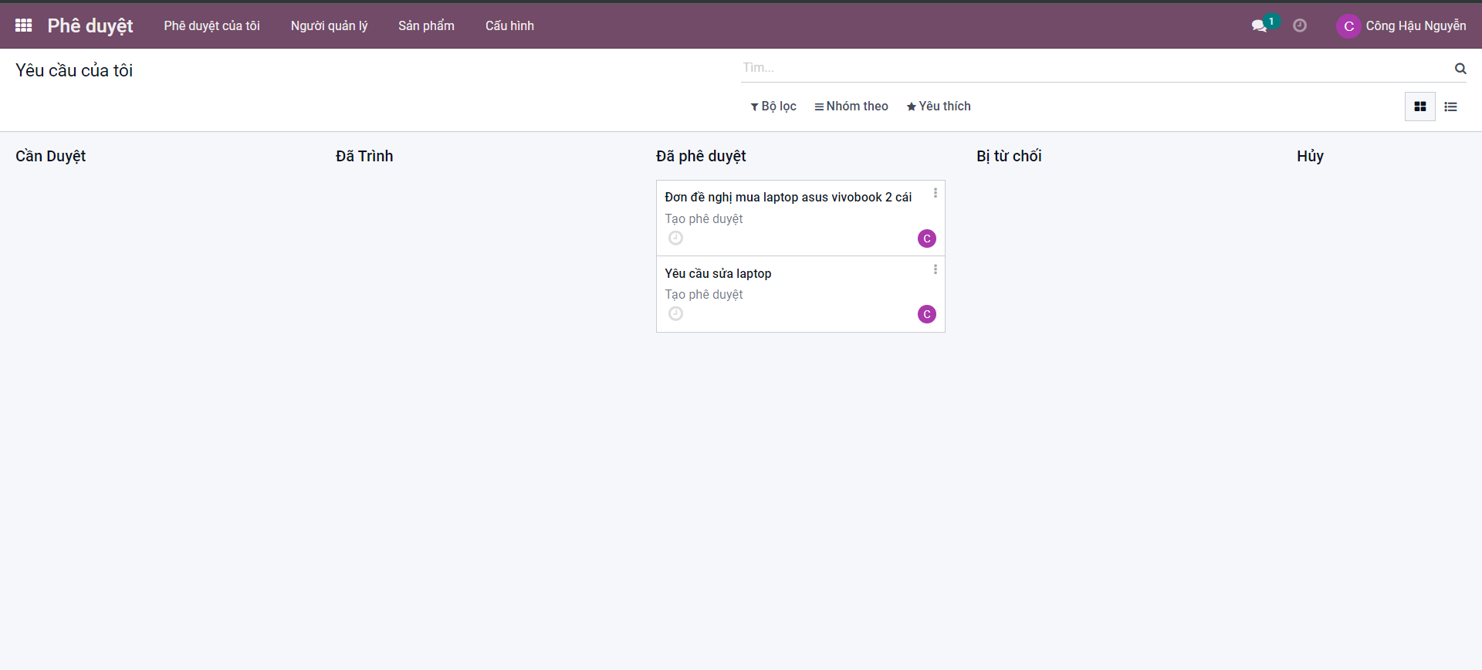

* Sau khi phê duyệt ta tiến hành mua thiết bị như trên đơn.

*Quá trình mua thiết bị:

B1: Chọn module mua hàng trên hệ thống odoo

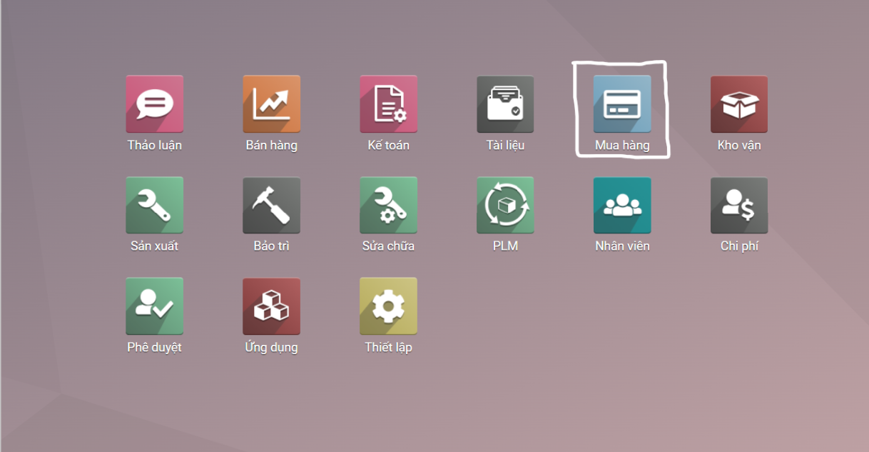

B2: tạo yêu cầu báo giá

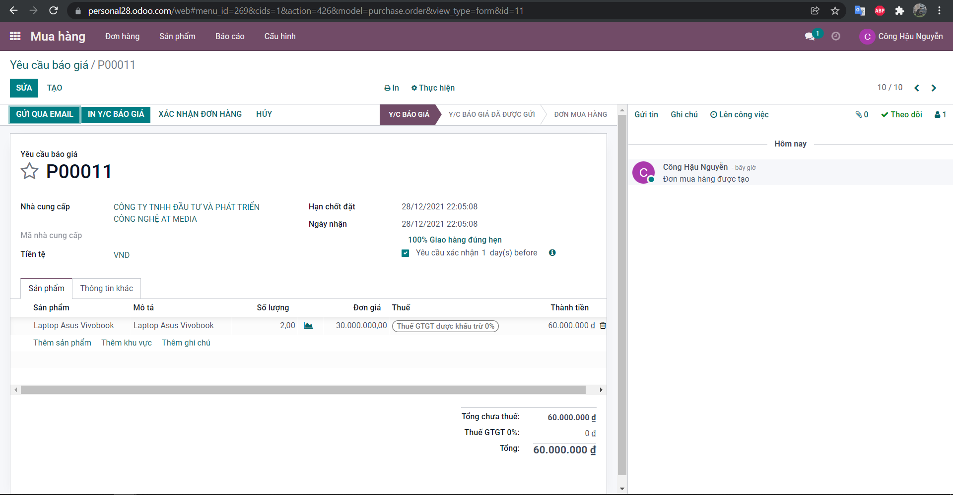

B3: xác nhận đơn hàng

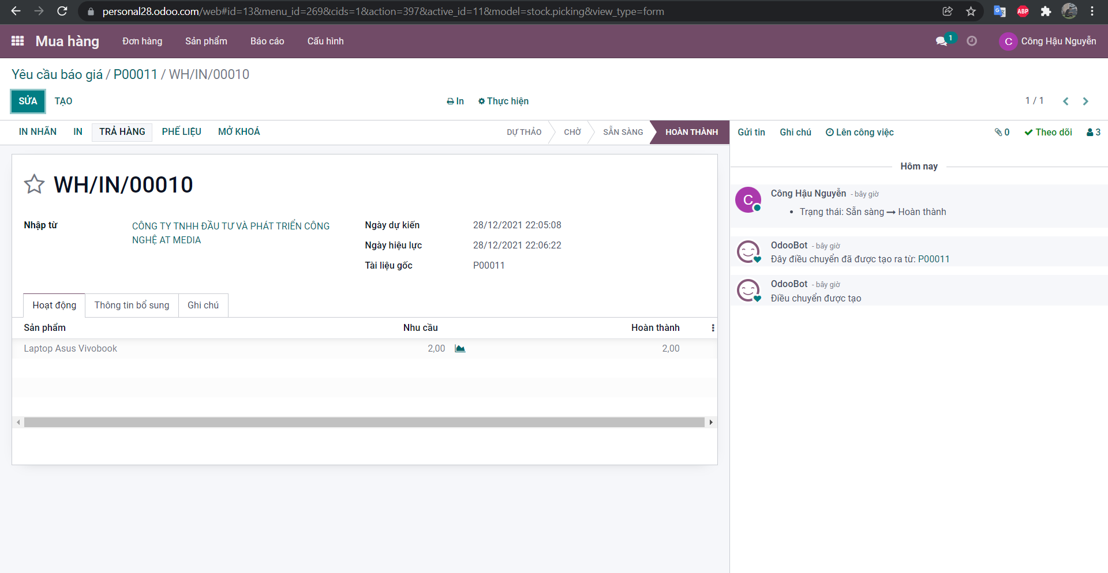

B4: tạo hóa đơn và xác nhận thanh toán

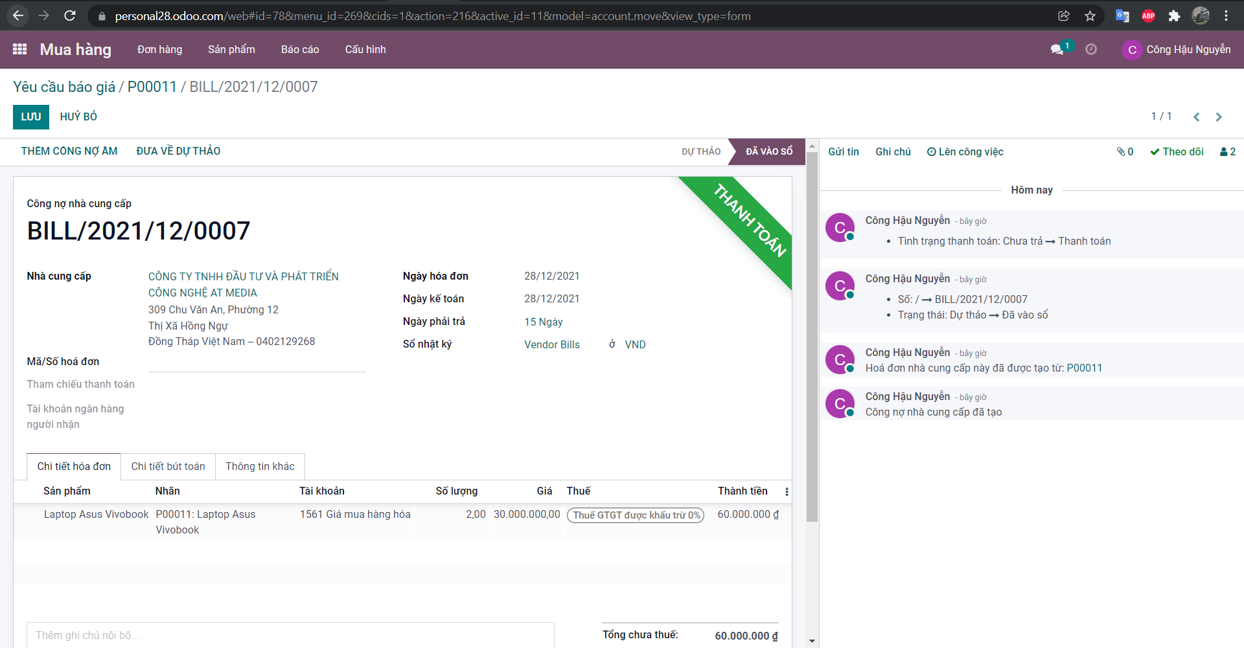

* Kiểm tra sản phẩm đã được cập nhật trong kho hay chưa

B1: chọn module Kho vận trên hệ thống odoo

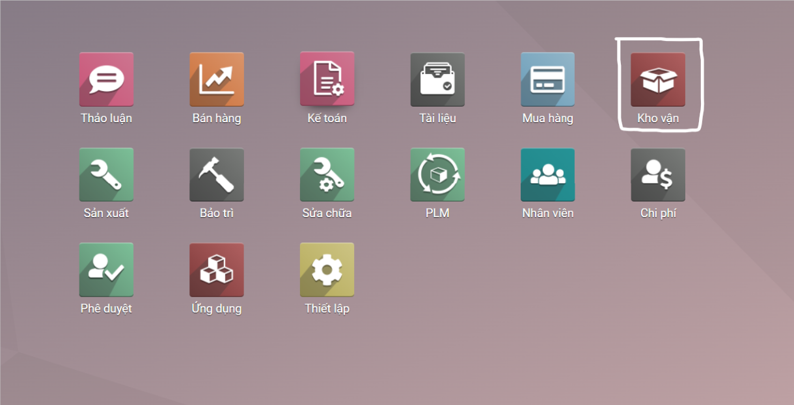

B2: Chọn danh mục sản phẩm để xem các thông tin của sản phẩm đã được cập nhật chưa:

+ số lượng ban đầu là 1, sau khi tiến hành mua thêm 2 thì số lượng đã được cập nhật lên 3

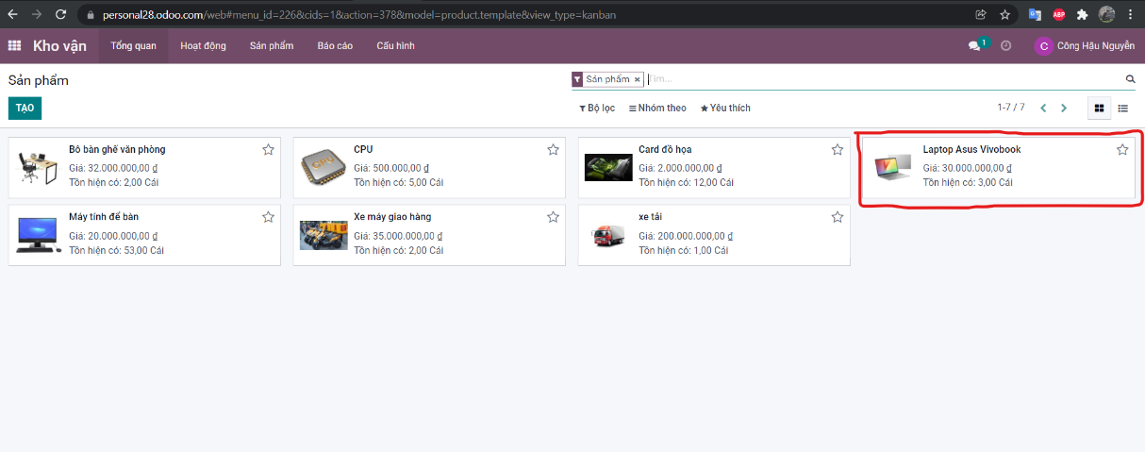

* Trong quá trình sử dụng các thiết bị có thể gặp vấn đề hư hỏng và cần sửa chữa:

B1: Chọn module sủa chữa trên hệ thống odoo

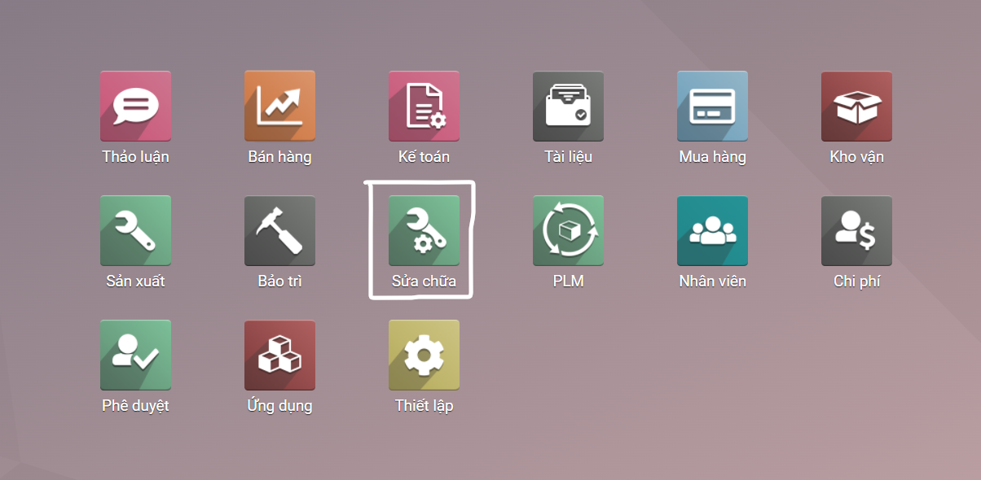

B2: Lập yêu cầu sửa chữa

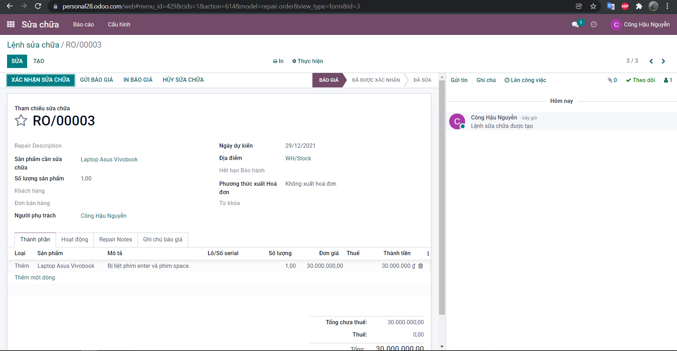

B3: Xác nhận yêu cầu và tiến hành sửa chữa.

+ Sau khi sửa chữa xong thì hệ thống cập nhật trang thái đã sửa.

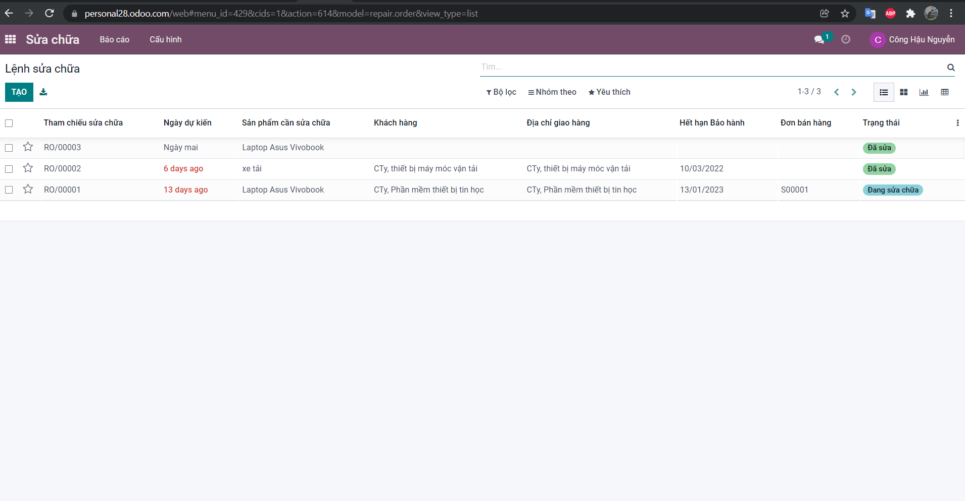

* Khấu hao TSCĐ:

B1: Chọn module kế toán trên hệ thống odoo

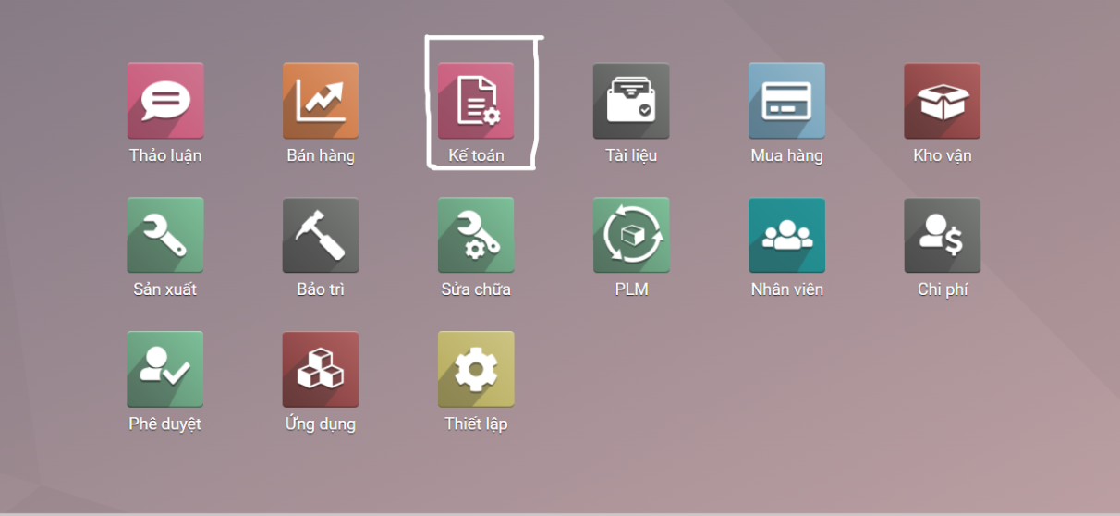

B2: Chọn Kế toán -> tài sản->tạo tài sản cần khấu hao và tính khấu hao.

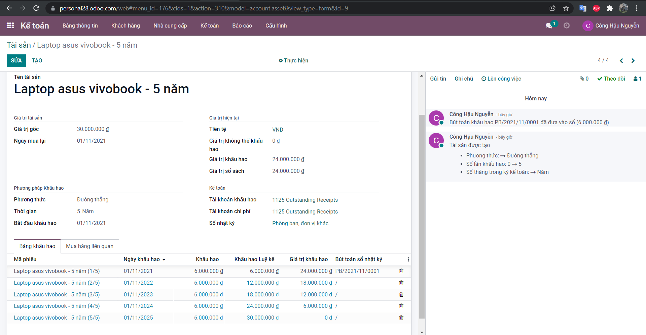

* Thanh lý thiết bị.

B1: Chọn module Bán hàng trên hệ thống odoo

B2: Tạo đơn hàng -> xác nhận thanh toán.

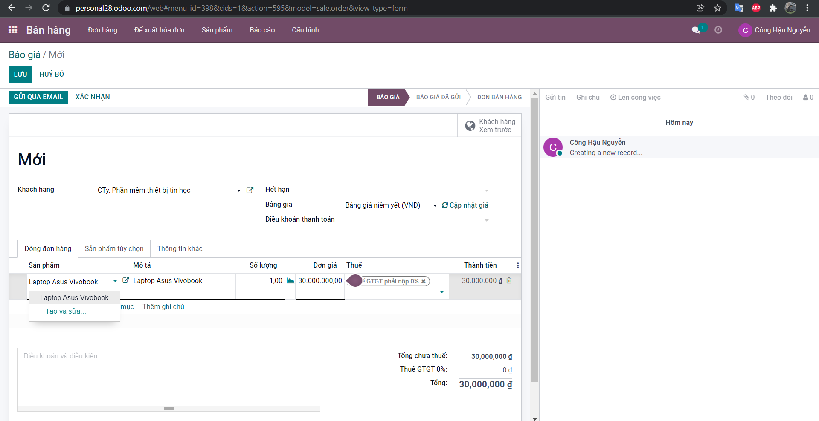

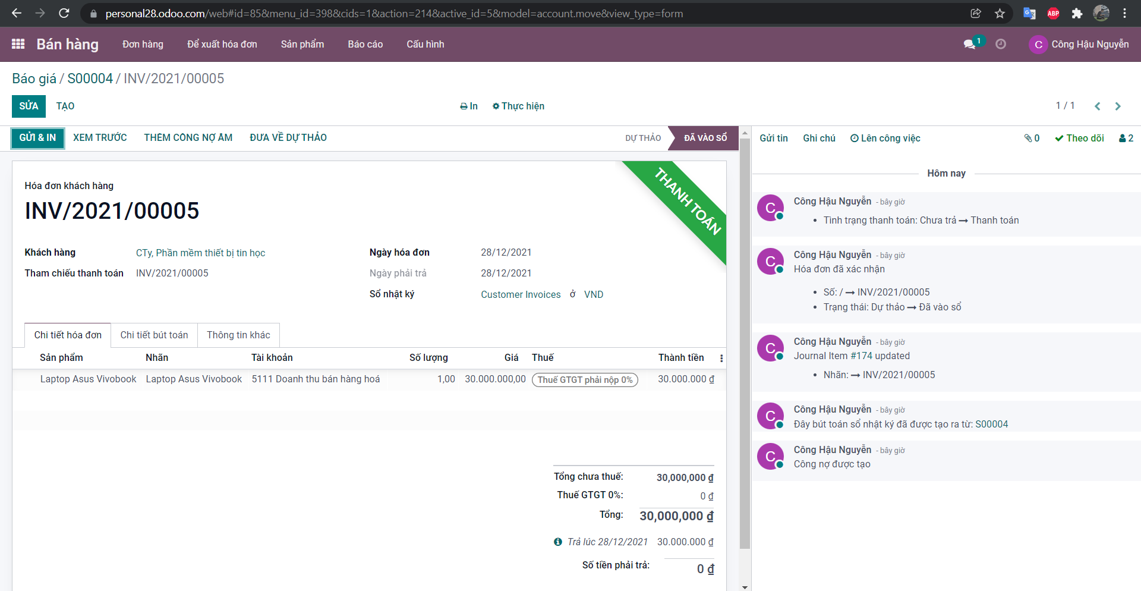

B3: Vào Kho vận để xem thông tin sản phẩm đã được cập nhật hay chưa.

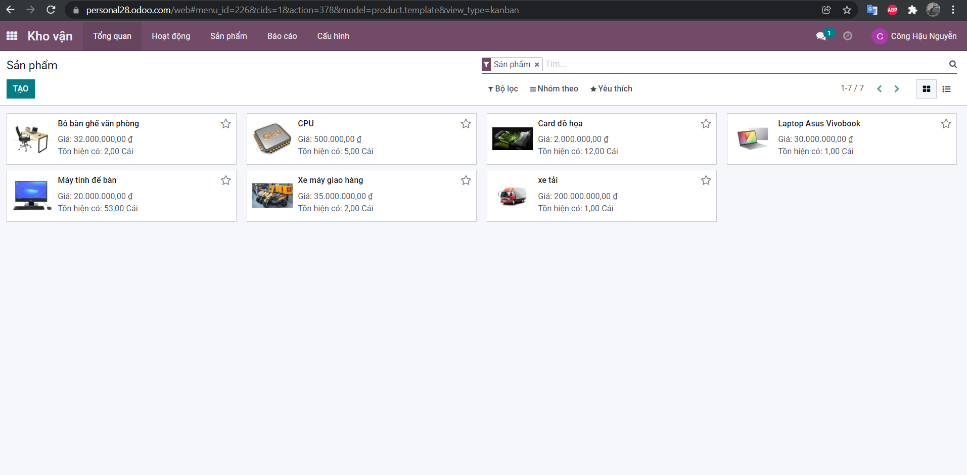

TÀI LIỆU THAM KHẢO

***Tiếng Anh***

1. Seon Barbera (2021), “What is an ERP System and Why is it Important for Your Company?”

<<https://www.cgsinc.com/blog/why-you-cant-afford-to-put-off-implementing-an-erp-system-here>>

***Tiếng Việt***

1. Quách Trần Mai Nguyên (2016), Bản tự công bố sản phẩm
2. 2018, “Triển khai thành công giải pháp ERP tại đơn vị thành viên của TCty Tín Nghĩa”

<<https://fast.com.vn/cau-chuyen-thanh-cong/trien-khai-thanh-cong-giai-phap-erp-tai-tong-cong-ty-tin-nghia>>

1. 2016, “Vai trò của hệ thống ERP trong quản lý doanh nghiệp”

<<https://www.bravo.com.vn/vi/Tin-tuc/Kien-thuc-ERP/Vai-tro-cua-he-thong-ERP-trong-quan-ly-doanh-nghiep>>